Voz sobre LTE (Voice over LTE): Retos y oportunidades

Un documento técnico de la industria

Contenido
Resumen ejecutivo 1
Introducción a Voz sobre LTE (Voice over LTE) 1
Beneficios de VoLTE 2
Requisitos de una PCRF habilitada para VoLTE 3
Anatomía de una llamada por VoLTE 4
El identificador de clase de QoS 4
La Plantilla de Flujo de Tráfico 4
Portadores predeterminados y dedicados 5
Retos y oportunidades 7
Consideraciones sobre señalización 7
Verificación de la calidad de la llamada 8
Otras consideraciones sobre calidad 8
Prevención del fraude 8
Abuso del portador VoLTE 9
Control de política universal 9
La vida después de VoLTE 10
VoIP sobre LTE sin IMS 11
Conclusiones 11
Recursos relacionados 11
Invitación a dar su opinión 12

Resumen ejecutivo
La Función de política y reglas para tarificación (PCRF) es un elemento clave que permite la transición a los servicios VoLTE y la operación confiable de los mismos. Heavy Reading informa que más del 70 por ciento de los proveedores de servicios creen que tendrán que actualizar o reemplazar su PCRF de datos existente para manejar la rigurosidad de VoLTE.
Con los servicios de voz compartiendo actualmente los conductos con otros servicios de datos tales como navegación web, video y redes sociales, la capacidad de gestionar la velocidad, calidad, volumen y la señalización Diameter asociada con VoLTE es fundamental para ofrecer una experiencia diferenciada.
Además, aunque la red LTE proporciona un marco para señalizar la QoS de la aplicación, los CSPs necesitan verificar la calidad real experimentada por los abonados que hayan comprado servicios VoLTE. Existe una diferencia significativa entre la señalización de la prioridad y la verificación de la calidad de la experiencia (QoE) del suscriptor.
También se presenta una oportunidad para que los CSPs consoliden su arquitectura de plano de control con un elemento de PCRF que pueda aprovechar la arquitectura QoS de LTE para permitir casos de uso tales como WebRTC, juegos y control unificado de política fija y móvil. Una PCRF capacitada ofrece a los CSPs la oportunidad de ahorrar costos y desplegar servicios generadores de ingresos adicionales que aprovechen las nuevas capacidades de control de calidad de servicio de la red LTE.
Este documento presenta primero un curso intensivo sobre VoLTE, y luego explora los desafíos y oportunidades asociados con esta tecnología emergente.

Versión 2.1

Introducción a Voz sobre LTE (Voice over LTE)

Para los proveedores de servicios de comunicaciones móviles (CSPs), Voice over Long Term Evolution (VoLTE) se ha convertido en la solución preferida para permitir el tráfico de voz en tiempo real en el mundo emergente de las redes que son IP en su totalidad. Cuando esta transición esté completa, la red de conmutación de circuitos para comunicaciones de voz (en la que se reserva una trayectoria de circuito dedicado para cada llamada) será sustituida por una red toda IP en la que la QoS basada en flujo informa a los recursos de red acerca de los requisitos de calidad a fin de garantizar la calidad de la llamada.
La motivación para la transición por completo a este enfoque de todo en IP es notable: hasta que los CSPs pueden prestar soporte a los servicios de voz sobre IP en tiempo real que satisfagan las expectativas de calidad de la llamada y confiabilidad establecidas por las redes de conmutación de circuitos tradicionales, tendrán que cargar con los enormes gastos de capital y de operación para el mantenimiento de dos redes independientes. Como consecuencia de este impulso comercial, se proyecta que el uso de VoLTE se dispare: a finales de 2014, se esperaba tener 59,6 millones de suscripciones de VoLTE activas, y se prevé que casi el 56 por ciento de los suscriptores de telefonía celular relacionada con LTE van a utilizar servicios VoLTE a finales de 2019.
La Función de política y reglas para tarificación (PCRF) es el elemento clave de la red que permite la transición a los servicios VoLTE y la operación confiable de los mismos; para permitir VoLTE la PCRF debe incluir una serie de características, y las PCRFs de generaciones anteriores se pueden quedar cortas. Por su parte, los CSPs son conscientes de que puede ser necesaria inversión adicional: Heavy Reading informa que más del 70 por ciento de los proveedores de servicios creen que tendrán que actualizar o reemplazar su PCRF de datos existente para manejar la rigurosidad de VoLTE.
Con los servicios de voz compartiendo actualmente los conductos de datos con otros servicios de datos tales como navegación web, transmisión por secuencias de video y redes sociales, la capacidad de gestionar la velocidad, calidad, volumen y la señalización Diameter asociada con VoLTE es fundamental para ofrecer una experiencia positivamente diferenciada.
Además, aunque la red LTE proporciona un marco para la aplicación de QoS de la aplicación, tal señalización no es una verdadera garantía de la calidad de la llamada. Para garantizar una experiencia valedera del cliente, los CSPs necesitan verificar la calidad real experimentada por los abonados que hayan comprado servicios de VoLTE, para que puedan tomar medidas inmediatas si la calidad no es tan alta como se pretendía o se esperaba. En pocas palabras, existe una diferencia significativa entre la aplicación de la prioridad y la verificación de la calidad de la experiencia (QoE) del suscriptor.
Con la adopción de VoLTE, existe también una oportunidad para que los CSPs consoliden su arquitectura de plano de control con una PCRF que pueda aprovechar los mecanismos de calidad de servicio de LTE para proteger la calidad de las aplicaciones más allá de VoLTE. Tal PCRF capacitada ofrece a los CSPs la oportunidad de ahorrar costos y desplegar servicios generadores de ingresos adicionales que aprovechen las nuevas capacidades de control de calidad de servicio de la red LTE.
Por ejemplo, de la misma manera que VoLTE establece la QoS para los servicios de voz del CSP, un CSP podría utilizar la misma PCRF para permitir QoS para aplicaciones que no son de IMS (Subsistema multimedios IP) (por ejemplo, servicios de voz de terceros, juegos, transmisión de video y audio por secuencias, etc.), y para aplicar el control de política universal en todas las redes de acceso (es decir, no sólo para LTE).

Beneficios de VoLTE
VoLTE ofrece importantes beneficios tanto para los suscriptores como para los operadores de redes. Un estudio de investigación independiente de Signals Investigación Group analizó el rendimiento de VoLTE en una red VoLTE en operación comercial con visibilidad de acceso de radio, básico e IMS, incluyendo la funcionalidad VoLTE primaria. El informe evalúo el tiempo de establecimiento de llamada, la confiabilidad, la calidad, las necesidades de recursos de la red y el impacto sobre la vida de la batería del dispositivo. El estudio arrojó las siguientes perspectivas:
- La calidad de las llamadas de VoLTE superó con creces la de la voz en conmutación de circuitos 3G y fue mensurablemente más alta que el servicio de voz de alta definición que ofrece Skype
- Con carga de la red (es decir, compitiendo contra un montón de tráfico), y en particular con las aplicaciones en segundo plano que se ejecutan en el teléfono móvil y la transferencia de datos con la red, los resultados de VoLTE fueron considerablemente mejores que los de Skype
- El tiempo de establecimiento de llamada por VoLTE fue casi dos veces más rápido que para el establecimiento de llamada en 3G Circuit Switched Fallback (CSFB) (Repliegue de conmutación de circuitos a 3G)
- VoLTE utilizó esencialmente menos recursos de red que la voz de Skype, lo que a su vez dio lugar a una vida estimada más prolongada de la batería del dispositivo para el abonado y una red más eficiente para los CSPs
- Al salir de la cobertura de LTE, las llamadas de VoLTE fueron transferidas con éxito como voz de circuitos conmutados en 3G, asegurando que las llamadas continuaran sin interrupción
Así, en última instancia los suscriptores se benefician de una experiencia de alta calidad y mayor duración de la batería del dispositivo, mientras que los operadores disfrutan de una mayor eficiencia en la entrega y de suscriptores más felices.

Requisitos de una PCRF habilitada para VoLTE
La siguiente tabla resume las características que una PCRF capacitada para VoLTE debe exhibir:
Tabla 1 - Requisitos de una PCRF habilitada para VoLTE

Función | Explicación de características
Servicios de voz | - Calidad de llamada de primera con configuración y desmontaje de portador dedicado, con calidad de servicio (QoS) dinámica, que ofrece una ventaja de calidad competitiva con respecto a los servicios de voz OTT (muy superiores)  - Servicios VoLTE diferenciados: métrica de voz y datos por separado a fin de crear planes de servicio diferenciados; habilitar QoS flexible para dar soporte a políticas regionales, específicas para suscriptor o dispositivo  - Voz de alta definición
Servicios de emergencia e Información de ubicación | - Permitir prioridad de llamadas de emergencia en IMS y anulación de plan de datos; alta calidad de servicio predeterminada cuando es invocada  - Garantizar el acceso a soporte confiable para llamadas de emergencia; Normas 3GPP para la información de ubicación de suscriptor proporcionada por la red (NPLI)
Itinerancia de VoLTE | - Cobertura de itinerancia global para servicios de VoLTE con QoS garantizada  - Soporte local para desenganche: suministro de reglas de política y parámetros de cobro para itinerantes salientes / entrantes con QoS garantizada en VoLTE  - Identificar la ubicación de suscriptor y aplicar los parámetros de QoS / tarificación apropiados
Escalabilidad y confiabilidad | - Soporte para la naturaleza "siempre activa" del portador dedicado de señalización IMS en VoLTE y aumento del número de sesiones de voz simultáneas  - Manejar el aumento de diez veces en la señalización Diameter generada por los flujos de llamadas VoLTE  - Administrar mayores necesidades de rendimiento a medida que se integran más servicios y dispositivos VoLTE  - Reducir la señalización con capacidad de punto de decisión de políticas en el plano de datos  - Repliegue de conmutación de circuitos (CSFB) en caso que la red LTE no esté disponible
Aspectos reglamentarios, Normas y Requerimientos del dispositivo | - Dar soporte a flujos de llamadas Rx en tiempo real para garantizar el códec de medios más elevado disponible en función de cada dispositivo  - Solución basada en normas 3GPP; incluye soporte integral para R7 hasta R12 de 3GPP  - Modificar y personalizar las reglas de política VoLTE por dispositivo: rechazar llamadas impropias, ajustar los parámetros de QoS cuando sea necesario  - Soporte para pilas duales IPV4 e IPv6 con integración de NAT inteligente: implementar una solución preparada para el futuro con soporte para la asignación de direcciones IP múltiples y una amplia gama de dispositivos VoLTE  - Prevención del fraude: Los CSPs necesitan garantizar la correcta utilización de portadores dedicados y reducir al mínimo la exposición a la pérdida de ingresos y al fraude  - Intercepción legal: apoyar los requerimientos reglamentarios para la identificación y filtrado de tráfico de voz dirigido

Anatomía de una llamada por VoLTE
VoLTE se basa en dos normas 3GPP presentadas por separado: Subsistemas multimedios IP (IP Multimedia Subsystems - IMS), introducidos por primera vez en la versión 5 UMTS de 3GPP; y LTE, que fue introducida por primera vez en la versión 8 UMTS de 3GPP. IMS no depende de la existencia de LTE ni LTE depende de IMS, pero VoLTE puede ser concebido como un proceso que combina IMS y LTE para crear un entorno capaz de dar soporte a tráfico de voz de alta calidad en una red de paquetes de datos compartida.
La red IMS es el controlador maestro para las llamadas VoIP sobre una red LTE en el sentido de que es IMS el que reconoce la necesidad de condiciones especiales de red necesarias para dar soporte al tráfico de voz. La red LTE recibe instrucciones de la red IMS usando el Protocolo de Iniciación de Sesión (SIP) para establecer conexiones de llamada con la QoS apropiada. Con VoLTE, IMS dirige a LTE para establecer el entorno de QoS deseado e inicia la llamada de voz. IMS también notifica a LTE cuando la llamada se ha terminado, y dirige a LTE para que disuelva el entorno especial para voz.

El identificador de clase de QoS
El Identificador de clase de QoS (QCI) especifica el nivel de latencia aceptable para diferentes tipos de tráfico, como se muestra en la Figura 1, y es especificado en una Plantilla de Flujo de Tráfico (TFT) activada por el elemento de PCRF.
QCI | Tipo de portador | Prioridad | Retardo de paquetes | Pérdida de paquetes | Ejemplo
1 |  | 2 | 100 mseg | 10⁻² | Llamada VoIP
2 | GBR | 4 | 150 ms | 10⁻³ | Llamada de video
3 | GBR | 3 | 50 mseg | 10⁻³ | Juegos en línea (en tiempo real)
4 |  | 5 | 300 ms |  | Transmisión de video por secuencias
5 |  | 1 | 100 mseg | 10⁻⁶ | Señalización IMS
6 |  | 6 | 300 ms | 10⁻⁶ | Video, servicios basados en TCP, por ejemplo: correo electrónico,
 | No GBR |  | 300 ms |  | "chat", ftp, etc.
7 | No GBR | 7 | 100 mseg | 10-3 | Voz, video, juegos interactivos
8 |  | 8 | 300 ms | 10-⁶ | Video, servicios basados en TCP, por ejemplo: correo electrónico,
9 |  | 9 | 300 ms | 10-⁶ | "chat", ftp, etc.
Figura 1 – Valores QCI de LTE

La Plantilla de Flujo de Tráfico
Hablando en términos UMTS, en 3GPP una TFT es un clasificador que empareja sobre campos en la IP interna de un túnel GTP-U (o portador dedicado). Ya sea utilizando el modelo TFT estático o el modelo TFT dinámico con señalización por Gx, se produce la misma secuencia: se crea un portador dedicado (contexto PDP secundario), y el tráfico específico de las aplicaciones es forzado a coincidir con el mismo.
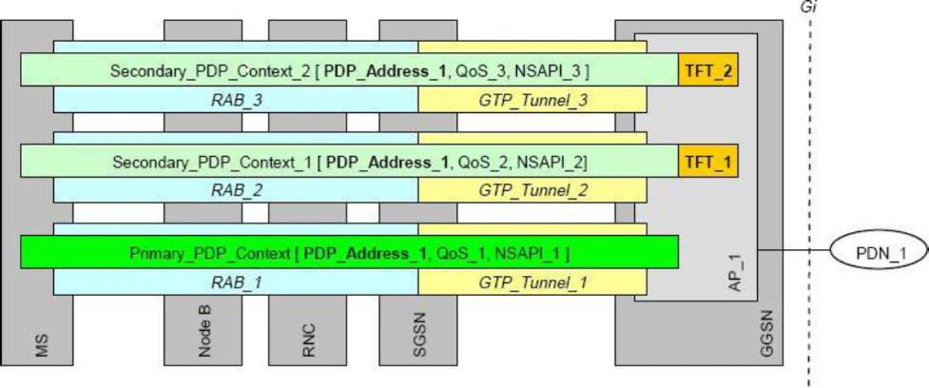
Figura 2: Mapeo TFT a contexto PDP en 3G (portador dedicado análogo a contexto PDP secundario)
La TFT es donde los CSPs crean definiciones sobre cómo será manejado el tráfico de aplicaciones específicas, incluyendo VoLTE, en base a condiciones de política preestablecidas.

Portadores predeterminados y dedicados
Un portador es un mecanismo de red que permite a la misma sesión de red de acceso celular IP (CAN) discriminar tanto la calidad como la tarificación para diferentes aplicaciones. Cuando un dispositivo LTE se conecta a la red por primera vez, se le asigna un "portador predeterminado", que permanece mientras que el dispositivo esté conectado. Los dispositivos pueden tener más de un portador predeterminado, pero cada portador predeterminado tiene una dirección IP diferente y única. El portador predeterminado no proporciona Tasa de bits garantizada (GBR), y se pueden especificar valores QCI para No GBR de 5 a 9.
Un portador dedicado es esencialmente un túnel dedicado para una o más aplicaciones específicas (por ejemplo, VoIP, video, juegos, etc.). Un portador dedicado no requiere una dirección IP separada, y utiliza la dirección IP asociada con el portador predeterminado previamente establecido. La TFT se utiliza para especificar la configuración de calidad para una aplicación de tráfico específico transportado sobre un portador dedicado, que puede ser GBR o No GBR en función del valor QCI elegido para dar soporte a un caso de uso específico.
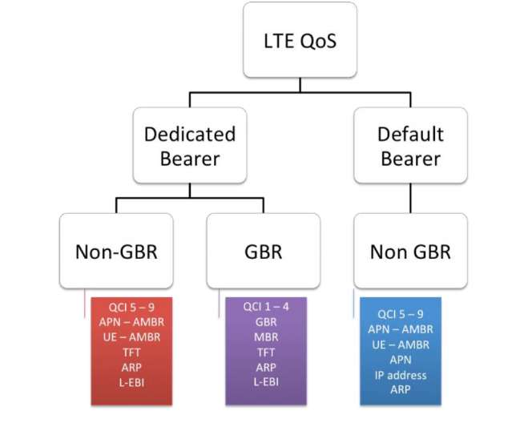
Figura 3 - Portadores LTE predeterminado y dedicado
En la red con todo en IP, el portador dedicado determina la QoS para una aplicación en particular. En el caso de VoLTE, la certeza cableada de la red de conmutación de circuitos es sustituida por la garantía de QoS de un portador dedicado con un valor QCI de 1. Con VoLTE también existen normalmente dos portadores predeterminados: uno se utiliza para los mensajes de protocolo de inicio de sesión (SIP) relacionados con la red IMS (valor QCI de 5), y el otro portador predeterminado, establecido al lograrse la conexión, se utiliza para todos los demás tráficos del teléfono inteligente (video, chat, correo electrónico, navegación, etc.) sobre la red LTE. El componente de señalización SIP requiere su propio portador predeterminado (con dirección IP única asociada) porque la red IMS es independiente de la red LTE y viene con su propio APN. Esto también ayuda a estructurar las partes móviles del proceso de acoplamiento IMS-LTE que permite las llamadas de VoLTE.

Flujo de llamada de VoLTE
Cuando un usuario enciende su dispositivo habilitado para VoLTE (por ejemplo, teléfono inteligente), éste se conecta a la infraestructura de la red LTE y se le asignan dos portadores predeterminados EPS (Evolved Packet Switch): uno para señalización SIP con un valor QCI No GBR de 5, y otro para la red LTE con valor de QCI No GBR de 5 a 9. Este enfoque de doble portador permite que un teléfono inteligente VoLTE se comunique en los idiomas tanto de LTE como de IMS (SIP).
El flujo de llamadas para habilitar VoLTE se muestra a continuación.
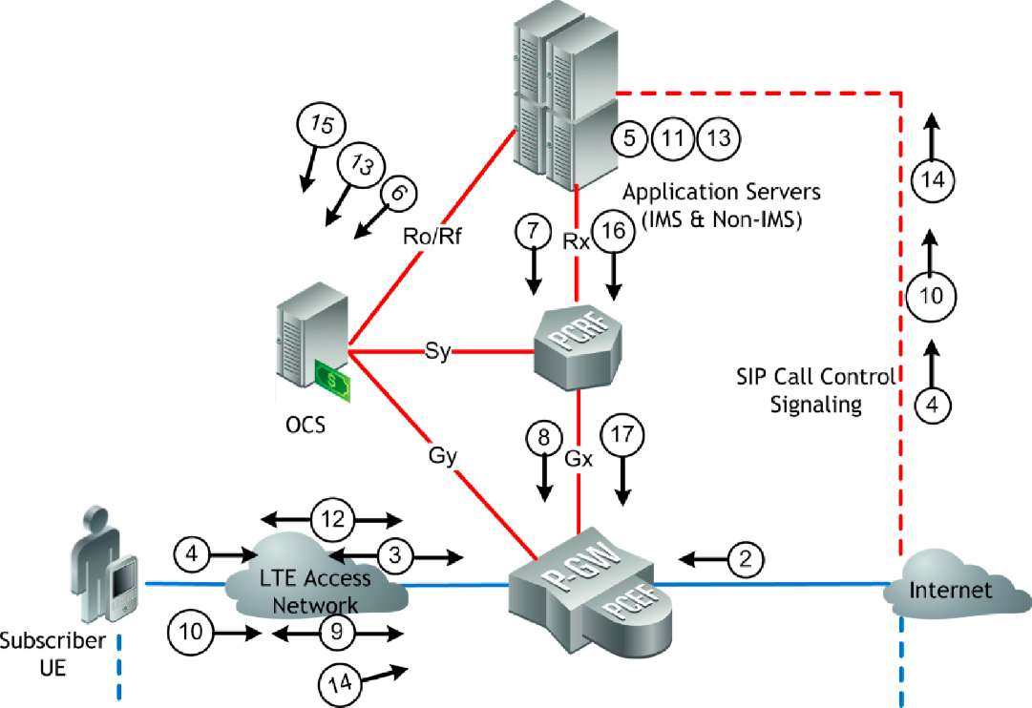
Figura 4 - Arquitectura y flujo de llamada en VoLTE
  - El suscriptor móvil indica en su teléfono inteligente habilitado para LTE el querer hacer una llamada de VoIP.
  - LTE identifica una puerta de enlace ("gateway") PDN (P-GW) que ofrezca una conexión a la red IMS.
  - LTE establece un portador predeterminado para SIP desde el suscriptor hasta la P-GW seleccionada.
El portador EPS predeterminado es establecido con un valor de Identificador de clase de QoS (QCI) de 5 (el valor de QCI necesario para la señalización SIP).
  - El teléfono inteligente envía un mensaje SIP "Invitar" hacia la red IMS. Un Protocolo de descripción de sesión (SDP) que lleva el requisito sobre QoS está contenido en el mensaje SIP.
Tenga en cuenta que aunque los mensajes SIP son transportados a través de la red LTE, la red LTE no es consciente del contenido del mensaje (ni de la necesidad de un tratamiento especial de QoS en esta etapa).
  - La red IMS extrae el ajuste de QoS requerida del mensaje SIP.
  - Si se aplica una política de tarificación, entonces la red IMS envía una solicitud inicial de control de crédito (CCR) de Diameter al OCS, sobre la interfaz Ro y se reserva un monto inicial de crédito anticipando la necesidad de medir con precisión los datos de flujo durante la llamada.
  - El requisito de QoS es enviado desde la red IMS a la PCRF a través de la interfaz Rx (utilizando el protocolo Diameter).
  - La PCRF crea reglas procesables sobre tarificación y calidad de servicio, y las transmite a través de la interfaz Gx a la Función de Cumplimiento de Políticas y Tarificación (PCEF) que reside con la P-GW en la red LTE.
  - Ahora la P-GW envía una solicitud para establecer un "portador dedicado" independiente (con un valor QCI de 1) al teléfono inteligente.
  - Después de que el teléfono inteligente confirma que LTE puede dar soporte al nuevo portador dedicado, envía un mensaje SIP "UPDATE" (actualizar) a la red IMS.
  - La red IMS completa el proceso de configuración y establece la llamada.
  - Los paquetes bidireccionales de llamada VoIP fluyen dentro de la red LTE (a la P-GW) y al teléfono inteligente.
  - Para tarifar, la red IMS solicita crédito al OCS en el transcurso de la llamada (por ejemplo, cada 10 segundos). Si no existe crédito, se devuelve un mensaje 402 (pago requerido) al teléfono inteligente y la llamada es cancelada. Si el crédito expira durante la llamada, ésta se da por terminada.
  - Cuando termina la llamada, el teléfono inteligente envía un mensaje SIP "BYE" (adiós) a la red IMS.
  - La red IMS envía una petición de terminación de CCR en Diameter al OCS, que termina la medición de tarificación y activa las acciones a fin de recolectar los registros de facturación del SIV.
  - La red IMS notifica a la PCRF acerca de la terminación de la llamada.
  - La PCRF indica a la PCEF que cierre la facturación LTE, e instruye a la P-GW a descartar el portador dedicado establecido para la llamada de VoIP.

Retos y oportunidades
Esta sección explora los diversos desafíos presentados por las exigencias de las implementaciones de VoLTE, y las oportunidades que se presentarán a medida que los CSPs introduzcan sistemas capacitados para VoLTE.

Consideraciones sobre señalización
Un desafío clave propio de VoLTE es el aumento en más de 10 veces de la carga de señalización en el plano de control y el elemento PCRF, que debe especificar la QoS para cada llamada de voz individual que pase a través de la red LTE. Cuando se toma en cuenta la adición de servicios de aplicaciones no vocales tales como transmisión por secuencias de video y juegos en línea, la carga de señalización aumenta aún más.
Un informe detallado de Oracle muestra que el tráfico global de señalización Diameter en LTE crecerá a una tasa compuesta de crecimiento anual (CAGR) del 78 por ciento entre 2013 y 2018, creciendo de 12 millones de mensajes por segundo (MPS) a cerca de 216 millones de MPS. En el mismo informe, Oracle predice que el tráfico de señalización Diameter en LTE se incrementará a una tasa compuesta de crecimiento anual de 140 por ciento (CAGR), desde 1,2 millones de mensajes por segundo (MPS) en 2012 a casi 99 millones de MPS en 2017.
Como se mencionó anteriormente, la mayoría de los CSPs informan que sus implementaciones de PCRF heredadas son inadecuadas. En la mayoría de los casos, los CSPs han determinado que sus sistemas o bien no son compatibles con los estándares 3GPP más recientes que especifican VoLTE, o son simplemente incapaces de manejar las tasas de transacción necesarias para gestionar una oferta de VoLTE.
Una forma de reducir significativamente la señalización en el extremo frontal ("front end") es mediante la toma de decisiones en el plano de datos: la PCRF señala un identificador global del plan de servicio a una PCEF del plano de datos, donde se alojan las TFTs que gestionan la QoS real requerida para miles o incluso millones de flujos por segundo relacionados con VoLTE y QCI.
En este enfoque, en lugar de tener los 17 pasos de señalización mostrados previamente en el Flujo de llamada de VoLTE, habría sólo un puñado.
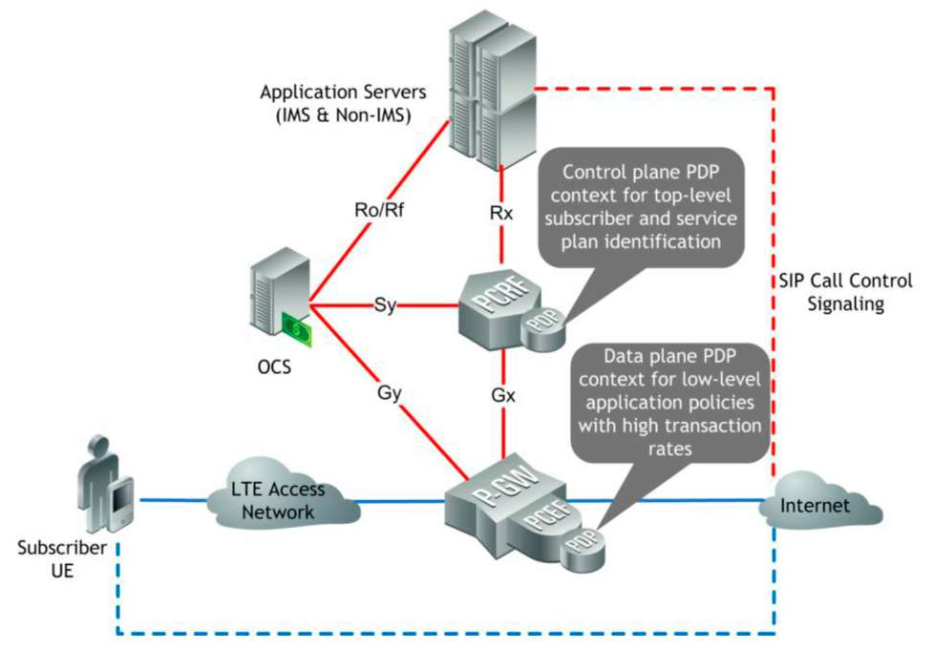
Figura 5 - PDP en el Plano de control y datos reduce la latencia de la señalización y el servicio

Verificación de la calidad de la llamada
Para garantizar una calidad positiva de la experiencia del suscriptor para llamadas VoLTE, los CSPs requieren un mecanismo de retroalimentación que mide la calidad real (es decir, la entregada). Con estas mediciones en efecto, los CSPs pueden comparar la calidad entregada con el valor QCI y la expectativa de calidad correspondiente (ver Figura 1, "Retardo de paquetes"). Si la calidad entregada no está a la altura, entonces este mecanismo de retroalimentación permite a los CSPs diagnosticar y corregir el problema.
Más allá de simplemente tener en efecto la latencia y los puntajes medios de opinión (MOS) para VoIP, los CSPs también pueden beneficiarse de una visión que se extiende a la segmentación a nivel de dispositivo. De esta manera, los problemas relacionados con sistemas operativos, fabricantes o modelos en particular se pueden identificar y abordar rápidamente.

Otras consideraciones sobre calidad
Los CSPs también pueden beneficiarse de obtener una visión clara del efecto que VoLTE tiene sobre la calidad del portador predeterminado cuando se está procesando un gran número de llamadas. Las llamadas VoLTE prevalecen con una tasa de bits garantizada, pero cómo afecta esto a la capacidad total de la red de acceso, es algo que los CSPs necesitan entender para efectos de planificación de la capacidad. En otras palabras, ¿qué pasa con el resto del tráfico cuando las llamadas VoLTE consumen (o al menos reservan) considerables recursos de ancho de banda y de la red?

Prevención del fraude
Hay una verdadera posibilidad de fraude por parte de los usuarios que imitan el marco QCI; al hacerlo, estos usuarios pueden potencialmente solicitar un tratamiento específico de datos no deseados o autorizados por el CSP. La Figura 6 muestra un posible escenario en el que el portador dedicado VoLTE y/o el portador de video señalados con QCI son manipulados para evitar la tarificación y anular la calidad prevista por el CSP para un tipo de datos específico.
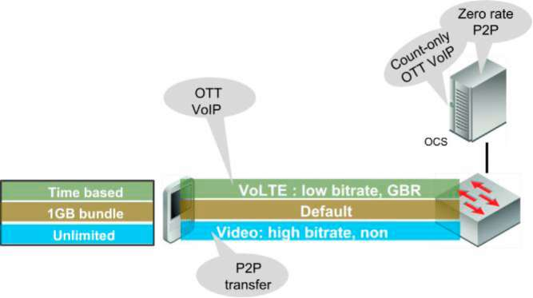
Figura 6 - Posibles resultados de la manipulación fraudulenta del portador

Abuso del portador VoLTE
Un usuario malintencionado podría establecer un "portador VoLTE" dedicado para transportar tráfico que no es VoLTE mediante la manipulación de las aplicaciones o sistemas operativos en dos dispositivos. Los dos dispositivos podrían teóricamente transmitir cualesquier datos de uno al otro. Ya que los portadores VoLTE suelen (o al menos a menudo) ser tasados con cero, entonces este usuario gozaría de datos gratuitos y el CSP perdería ingresos. Además, la elevada tasa de bits alta garantizada para el portador VoLTE también permitiría al usuario malicioso experimentar ancho de banda reservado y calidad protegida para el tráfico que no merece tal tratamiento.

La misma “hazaña” podría llevarse a cabo incluso si uno de los dispositivos es un cliente de software VoLTE que se ejecuta sobre un PC.
Como una posible solución a este tipo de fraude de portador, se podrían utilizar una PCEF o TDF para verificar el contenido de cada portador a fin de asegurarse de que coincida con lo que se espera.

Abuso de un portador de video
Una situación similar podría presentarse con un portador de video señalado con QCI y dispuesto para transportar tráfico que no es de video. Un portador de video permite tasas de ancho de banda mucho mayores y, en función del plan de tarificación, la red CSP podría involuntariamente tasar los datos como cero.

Control de política universal
Los operadores de redes convergentes (es decir, aquellos con múltiples tecnologías de acceso) se enfrentan a una serie de desafíos relacionados con la implementación del control de política en toda la red. No es raro que estos operadores tengan una solución para control de política diferente en cada tipo de acceso; Sin embargo, además de la onerosa sobrecarga de capacitación y mantenimiento, este enfoque fraccionado implica que una política única en toda la red (por ejemplo, para habilitar cuotas a través de múltiples tipos de acceso, o para calificar con tasa cero los datos patrocinados) debe ser definida en múltiples ubicaciones, un proceso que es a la vez operacionalmente intensivo y propenso a errores.
Como se señaló anteriormente, muchos CSPs están planeando mejorar su infraestructura de PCRF para prestar soporte a LTE. Durante este mismo ciclo de inversión, si eligen el proveedor de PCRF correcto entonces pueden simplificar drásticamente su ejecución de control de políticas en general.
La Figura 7 muestra una red con tres tecnologías de acceso: cable, Wi-Fi y LTE. Normalmente, una red de este tipo tendría al menos dos soluciones separadas para control de políticas: una PCRF para la red LTE (y probablemente para la red Wi-Fi), y un controlador de política PCMM (PacketCable Multimedia) para la red de cable. Ambos sistemas cumplen las mismas funciones: tomar y hacer cumplir las decisiones sobre políticas.
Sin embargo, la Figura 7 representa un controlador de políticas único: un PCRF que "habla" tanto en la norma LTE como en la MMCP. Este controlador de política "universal" simplifica dramáticamente el control de políticas y, como beneficio adicional, contribuye a la reducción de la complejidad del plano de control y a una huella más pequeña de la solución.
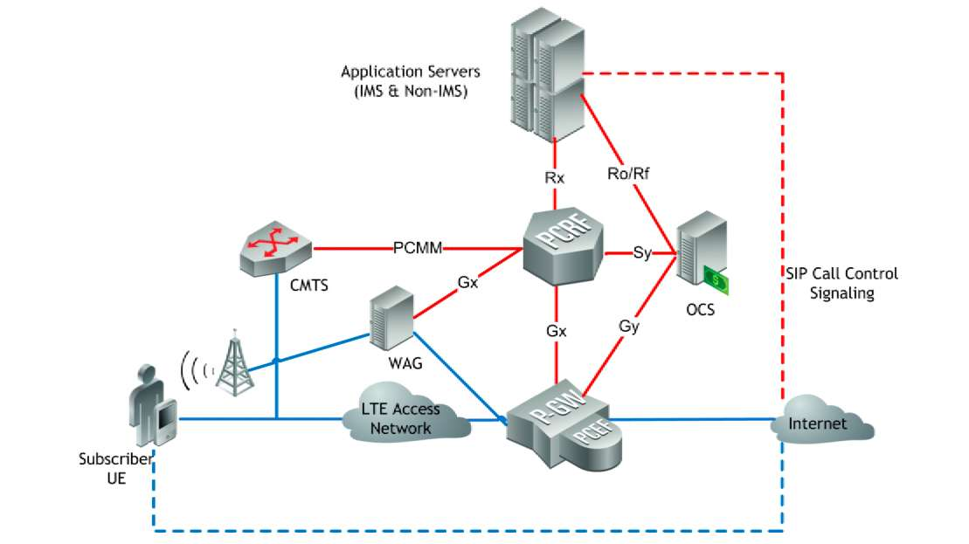
Figura 7 - Red convergente con acceso por LTE, cable y Wi-Fi

La vida después de VoLTE
Hay muchas oportunidades para monetizar aún más los servicios de VoLTE, y para aprovechar el marco QCI de LTE (siempre y cuando la solución de control de la política general de la red tenga las capacidades adecuadas), incluyendo:
- Ofertas empaquetadas: voz premium con servicios de datos
- Ofertas de tiempo y volumen: tarificación por minuto/segundo/byte
- Juegos, video, etc., con prioridad
- QoS para otros servicios VoIP (por ejemplo, pulsador (Push to Talk) sobre celular)
- Ofertas basadas en la ubicación: diferenciar la tarificación de voz con base en los niveles de congestión
- Servicios por niveles: calidad de la experiencia basada en diferentes paquetes y planes
- Ofertas dinámicas: ofertas de valor en tiempo real promocionadas de manera dinámica
- Ofertas para itinerancia: ofertas personalizadas basadas en asociaciones
Los CSPs también pueden utilizar el marco de QCI para LTE a fin de señalar de manera eficiente la QoS a aplicaciones arbitrarias y muy superiores ("over-the-top"), tales como la transmisión de video por secuencias y los juegos en línea. Los suscriptores pueden pagar ingresos adicionales a los CSPs por priorización de su tráfico de juego, sque es eñalizado usando una TFT que especifique un QCI de 3 para todos los flujos de juego.
En efecto, el marco de señalización QCI se puede utilizar para especificar QoS para cualquier flujo de tráfico donde el estado de extremo a extremo pueda ser mantenido mediante una solución global de control de la política de red.

VoIP sobre LTE sin IMS
Los CSPs están en libertad de aprovechar el control de políticas de la red y la señalización de QCI para lanzar servicios de VoIP sobre LTE sin necesidad del aspecto de IMS, y así ahorrar notablemente en términos de costo y complejidad.
¿Cómo se lograría la QoS en este ambiente? A pesar de que no funciona en el marco actual de PCRF, una PCRF inteligente junto con una PCEF del plano de datos que soporta PDP, podrían aprovisionar un servicio para establecer una llamada de VoIP, donde el parámetro QCI es señalado directamente desde la PCRF a la PCEF en lugar de a través de la red IMS. Esto significa que no hay Rx ni Ro, y podría ser un medio mucho más rentable para proporcionar un servicio de VoIP.
Además, el concepto puede extenderse a cualquier servicio que no sea de IMS, tales como los servicios de juegos y de transmisión de video por secuencias, dado que exista una plataforma de control de política (por ejemplo, PCEF o TDF) que soporte PDP en la trayectoria de datos a fin de identificar el tráfico.

Conclusiones
Con los servicios de voz compartiendo actualmente los conductos con otros servicios de datos tales como navegación web, video y redes sociales, la capacidad de gestionar la velocidad, calidad, volumen y la señalización Diameter asociada con VoLTE es fundamental para ofrecer una experiencia diferenciada.
Además, aunque la red LTE proporciona un marco para la aplicación de la QoS de la aplicación, los CSPs necesitan verificar la calidad real experimentada por los abonados que hayan comprado servicios VoLTE. Existe una diferencia significativa entre la aplicación de la prioridad y la verificación de la calidad de la experiencia (QoE) del suscriptor.
Los CSPs pueden utilizar la necesidad de mejorar a PCRFs con capacidad para VoLTE como una oportunidad para revolucionar realmente sus soluciones de control de políticas. Por ejemplo, mediante la inversión en un controlador de política universal, estrechamente integrado con una PCEF inteligente, los CSPs pueden:
- Aprovechar la arquitectura QoS para LTE a fin de permitir casos de uso incluyendo protección de calidad para WebRTC, servicios de voz que no sean IMS, video y servicios de juegos
- Simplificar el control de políticas a través de todas las tecnologías de acceso, al tener una única PCRF que pueda tomar decisiones y hacer cumplir las políticas a través de múltiples normas

Recursos relacionados
Además de los documentos y recursos citados a través de las notas al pie, por favor tome en consideración la lectura de estos otros documentos de Sandvine.
- Para obtener información adicional acerca del control de políticas y LTE, refiérase a los documentos técnicos de Sandvine Calidad de servicio en LTE y Control de políticas de red y migración a LTE
- La información detallada acerca de las soluciones y capacidades VoLTE de Sandvine está disponible en la vitrina tecnológica VoLTE y el Motor de prestación de servicios
- La información detallada acerca de los beneficios de las soluciones para control de política universal de Sandvine está disponible en la vitrina tecnológica Control de política universal y QoS

Invitación a dar su opinión
Gracias por tomarse el tiempo para leer este documento técnico. Esperamos que le haya sido útil, y que haya contribuido a una mayor comprensión de algunos de los retos y oportunidades que se presentan en el presente ciclo de inversión en soluciones VoLTE.
Si usted tiene algún comentario, por favor póngase en contacto con nosotros en whitepapers@sandvine.com.




Casa matriz  Sandvine Incorporated ULC Waterloo, Ontario Canada Teléfono: +1 519 880 2600 Correo electrónico: sales@sandvine.com | Oficinas en Europa  Sandvine Limited Basingstoke, Reino Unido Teléfono: +44 0 1256 698021 Correo electrónico: sales@sandvine.co.uk | Copyright ©2015 Sandvine Incorporated ULC. Sandvine y el logotipo de Sandvine son marcas registradas de Sandvine Incorporated ULC. Todos los derechos reservados.

Y la frase en las películas "¡Consígame una línea fija!" dejará de tener sentido literal
Investigación ABI
Ver este informe
Se puede acceder al estudio de SRG aquí. Alcatel-Lucent resume las conclusiones del informe aquí
Al considerar la calidad, el mínimo absoluto para un servicio de voz proporcionado por un CSP es la calidad entregada por las alternativas muy superiores (Over-The-Top)
Definido en RFC 3261.
Un portador VoLTE será típicamente tasado con cero en la P-GW través de Gy, ya que la tarificación se basa en la interfaz Ro entre la PCRF y la red IMS, y el portador VoLTE específica GBR para el tráfico.
Esto no se admite para los estándares de PCRF hoy día, pero puede ser compatible a través del control de política de red tradicional basado en DPI, si la PCEF puede negociar la QoS requerida.

